6316020
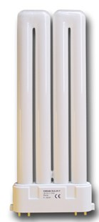
Fluorescentielamp PL-F
24W- 4 pins- 2G10- 840
Technische gegevens:
Artikelnummer | 63.160.20
EAN code | 8713265033363
Vermogen | 24 Watt
Type | Dulux-F
Kleur | 840
Lamphouder | 2G10 (4-pins)
Lengte | 976 mm
Diameter | 90x23,6 mm
Lumen | 1800 Lumen
Merk | Osram

